***«На школьной волне»***

***МБОУ СОШ с.Анненково***

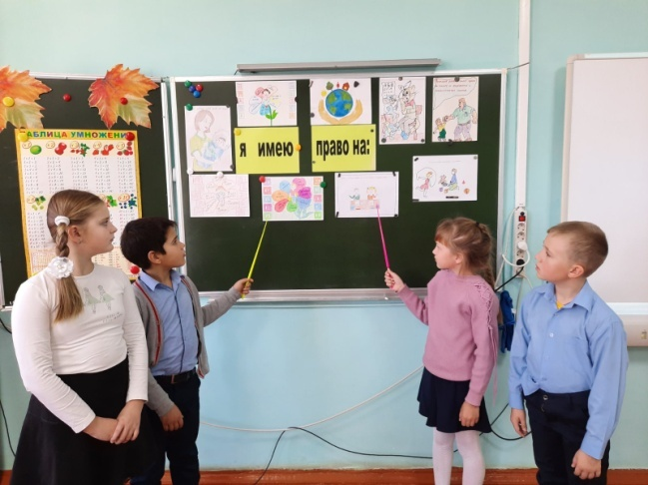***Тема номера:***

**День правовой помощи детям**

18 ноября 2022 года в России отмечается день правовой помощи детям. В этот день во всех субьектах РФ проводятся мероприятия по правовому просвещению и консультированию родителей, опекунов и самих детей. Компетентные ведомства предоставят бесплатную юридическую помощь. Этот день задумывался не просто так, но и как день, который помог бы обратить внимание общественности на проблемы детей во всем мире, а также на взаимопонимание мира детей с миром взрослых.

С целью правового просвещения школьников согласно Плану комплексных мероприятий по правовому воспитанию, профилактике негативных зависимостей и правонарушений в детской и подростковой среде, обеспечению безопасности несовершеннолетних на 2022-2023 уч.год , в рамках ***Всероссийского дня правовой помощи детям*** в нашей школе для обучающихся проведены проведены следующие мероприятия, направленные на воспитание у ребят навыков правомерного поведения, на развитие правовых знаний, важных для становления гражданской позиции, а также на профилактику правонарушений среди подростков:

* 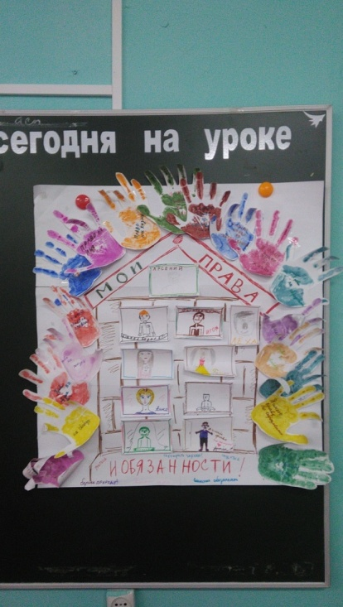В 1-4 классах -просмотр мультфильмов по правам детей « Смешарики» с последующим обсуждением., изучение Конвенции о правах ребенка.
* В 5 классе – классный час « Знай свои права, соблюдай, не нарушай» ,целью которого было развитие умений называть права, анализировать поступки.

В 5 и 6 классах прошли информационные часы « Имею право, но обязан!». Воспитательные задачи : помочь детям осознать, что нет прав без обязанностей.

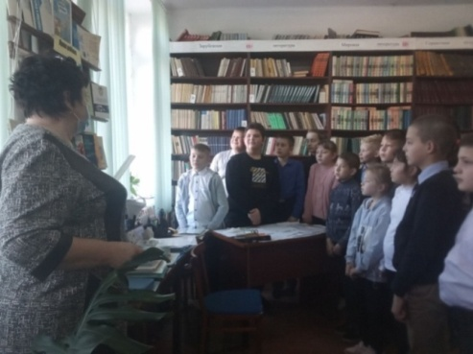В 7 классе состоялась правовая интеллектуальная викторина « Наши права», на которой учащиеся

продолжили знакомство с основными правами и свободами человека и гражданина.

В 9-11 классах проведены тематические классные часы « Твои права и обязанности». Ребята решали практические ситуационные задачи, говорили о важности правовой грамотности в жизни, о необходимости соблюдения законов. О привлечении несовершеннолетних (законных представителей) к административной и уголовной ответственности за правонарушения и преступления связанные с употреблением алкоголя, курения табака, электронных сигарет и кальянов.

* Классные часы «18 ноября - День правовой помощи детям»»
* «Справочное бюро» -консультация для учащихся (Справочная информация уполномоченного по правам участников образовательного процесса о том, куда можно обратиться в случае нарушения прав детей)*.*

Все мероприятия способствовали выполнению следующих задач:

1. Продолжить знакомство обучающихся с основными правами и свободами человека и гражданина
2. Помочь детям осознать, что нет прав без обязанностей
3. Развивать умение называть права, анализировать поступки

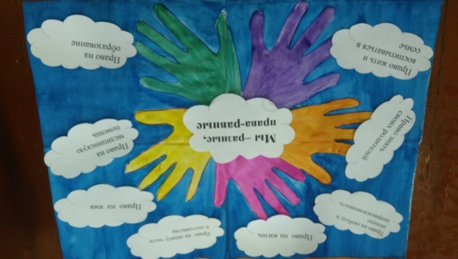 и направлены на воспитание у ребят навыков правомерного поведения, на развитие правовых знаний. Со всеми обучающимися- участниками мероприятий- проведены профилактические инструктажи по ознакомлению со статьями КоАП РФ и другими правовыми документами.

***Подростку о правовом статусе***

**Правовой статус** – это Ваше положение в мире права. По мере взросления Вы получаете новые возможности, набираетесь опыта, а значит, приобретаете новые права, обязанности, ответственность – меняется Ваш статус.

**РЕБЕНКОМ ПРИЗНАЕТСЯ ЛИЦО, НЕ ДОСТИГШЕЕ ВОЗРАСТА ВОСЕМНАДЦАТИ ЛЕТ (СОВЕРШЕННОЛЕТИЯ)**

**С рождения:**

***Ребенок имеет право:***

1. на жизнь (ч. 1 ст. 20 Конституции РФ);

2. на имя, отчество, фамилию (ст. 58 Семейного Кодекса РФ);36

3. на гражданство (ст. 6 Конституции РФ, ст. 12 Федерального Закона «О гражданстве Российской Федерации»);

4. жить и воспитываться в семье (ст. 54 СК РФ);

право на имущественные права (ст. 54, 57, 60 СК РФ);

5. на общение с обоими родителями и другими родственниками (ст. 55 СК РФ);

6. на защиту (ст. 56 СК РФ);

7. на получение содержания от своих родителей и других членов семьи (ст. 60 СК РФ).

***Ребенок несет ответственность:***

- перед родителями или лицами их заменяющими, воспитателями, преподавателями.

**С 14 лет добавляются:**

***Право:***

1. получить паспорт гражданина РФ (п. 1 Положения о паспорте гражданина Российской Федерации);

2. самостоятельно обращаться в суд для защиты своих прав (ст. 56 СК РФ);

3. требовать отмены усыновления (ст. 142 СК РФ);

4. давать согласие на изменение своего гражданства (глава 5 Федерального Закона «О гражданстве Российской Федерации»);

5. требовать установления отцовства в отношении своего ребенка в судебном порядке (ст. 62 СК РФ);

6. работать в свободное от учебы время (например, во время каникул) с согласия одного из родителей не более 4-х часов в день с легкими условиями труда) (ст. 92 ТК РФ);

7. заключать любые сделки с согласия родителей, лиц, их заменяющих (ст.26 ГК РФ):

- самостоятельно распоряжаться своим заработком, стипендией, иными доходами;

- самостоятельно осуществлять права автора произведений науки, литературы или изобретения, или другого результата своей интеллектуальной деятельности;

- вносить вклады в банки и распоряжаться ими;

8. участвовать в **молодежном общественном объединении.**

***Обязанность:***

1. выполнять трудовые обязанности в соответствии с условиями контракта, правил учебного и трудового распорядка и трудовым законодательством;

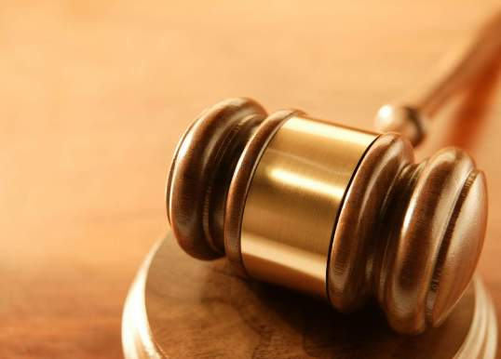2. соблюдать устав, правила молодежного общественного объединения.

***Ответственность:***

1. исключение из школы за совершение правонарушений, в том числе грубые и неоднократные нарушения устава школы;

2. самостоятельная имущественная ответственность по заключенным сделкам;

3. возмещение причиненного вреда;

4. ответственность за нарушение трудовой дисциплины;

5. уголовная ответственность за отдельные виды преступлений (убийство, умышленное нанесение тяжкого и средней тяжести вреда здоровью изнасилование, кража)

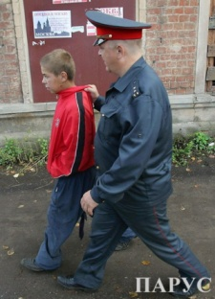**ПОМНИ! Каждый правонарушитель, даже несовершеннолетний, несет юридическую ответственность: материальную, уголовную, административную (до определенного возраста он может быть освобожден от нее, или она возлагается на его законных представителей).**

**А это означает, что и к тебе могут применяться предусмотренные законом меры принуждения при условии, что ты совершил правонарушение.**

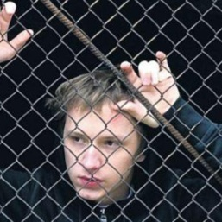**Мы предлагаем тебе познакомиться с основами Гражданского, Семейного, Уголовного, Уголовно-процессуального и Административного права в части, касающейся ответственности несовершеннолетних.**

**ПОМНИ: ЧЕМ БОЛЬШЕ ТЫ ЗНАЕШЬ О СВОИХ ПРАВАХ И ОБЯЗАННОСТЯХ, ТЕМ МЕНЬШЕ БУДЕТ ВЕРОЯТНОСТЬ ТВОЕГО ПОПАДАНИЯ В СЛОЖНУЮ ЖИЗНЕННУЮ СИТУАЦИЮ**

МБОУ СОШ с.Анненково

с.Анненково, ул. Юбилейная, д.4

[an_scool@mail.ru](mailto:an_scool@mail.ru)

88415759438

МБОУ СОШ с.Анненково

с.Анненково, ул. Юбилейная, д.4

[an_scool@mail.ru](mailto:an_scool@mail.ru)

88415759438